English worksheet unit ”The natural world ” N°7
Name: | Grade: 3°
Date:
Objective: OA1 Comprender textos leídos por un adulto o en formato audiovisual, breves y simples, como: rimas y chants; canciones; cuentos; diálogos.
Class Objective: Identificar animales, sus acciones y los asocian con su nombre en inglés
Contents: Animals
Instructions:
- Escribe la fecha y el objetivo de la clase y el contenido en tu cuaderno de inglés
- Para poder realizar esta guía es muy importante que sigas cada una de las instrucciones de los enunciados
Fecha de entrega: esta guía debe ser enviada al correo del profesor pedro.rojas@colegio-josemanuelbalmaceda.cl más tardar el día lunes 18 de mayo.
Hola Chicos bienvenidos a la Unit 2 “The natural world” el propósito de esta unidad es el siguiente:
>En esta unidad se espera que los estudiantes interactúen en el idioma en forma entusiasta en diálogos, canciones y rimas acerca de los animales, y que este tema despierte su curiosidad por aprender acerca de su entorno y de la vida natural en otros lugares del mundo. También se pretende que comprendan información relacionada con características de animales en los textos que escuchan y leen.

¡Antes de comenzar la clase, empezaremos practicando una canción con el vocabulario de los animales el cual puedes realizar en conjunto a tu familia! te aconsejo que lo repitas 3 veces seguidas para que puedas aprender a pronunciar muy bien el nombre de los animales

Ingresa al siguiente link para que puedas practicar la canción de los animales en inglés.
https://www.youtube.com/watch?v=OwRmivbNgQk&t=1s
Escribe en español qué animales pudiste observar en el video, y envíame una foto o un video corto practicando y bailando la canción con los animales.
>>>

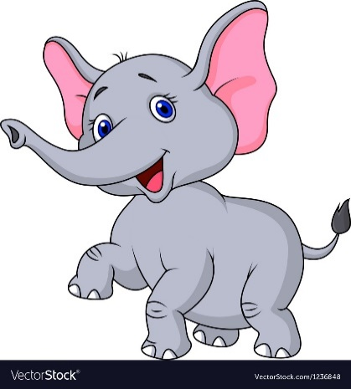
A continuación aprenderemos el vocabulario de los animales que pudimos ver en el video y además de cada una de las actividades que ellos realizan.

The Elephant stomps: el elefante pizotea.

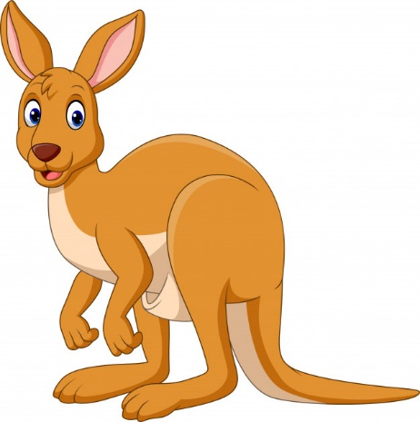

The kangaroo jumps: el canguro salta

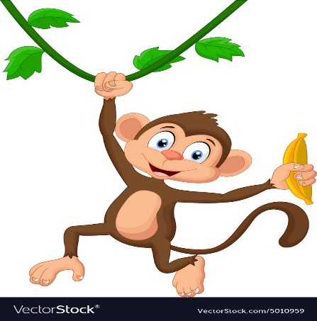

The monkey swings: el mono se columpia

The penguin paddles: el penguino aletea
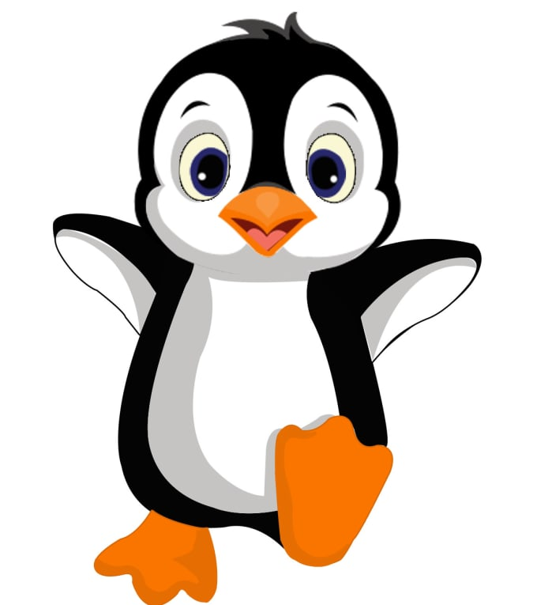
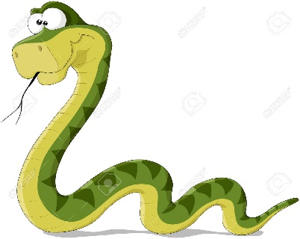
The snake slithers: la serpiente se desliza

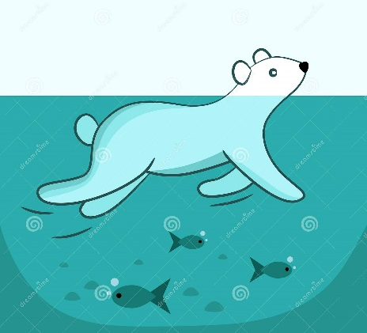
The polar bear swims: el oso polar nada

Activity: traduce estas oraciones simples de los animales que están en inglés al español. (Guíate con los ejemplos demostrados en esta guía)

1 El elefante pizotea:

2 El oso polar nada:

3 el canguro salta:

4 el mono se columpia:

5 la serpiente se desliza:

6 el pingüino aletea:

Escribe en este cuadro con tus palabras sobre lo que pudiste aprender en la clase de hoy, cuál fue tu animal favorito y que actividad realiza (todo en inglés)
>>>

SOLUCIONARIO O RESPUESTA ESPERADA
NÚMERO DE PREGUNTA | RESPUESTA
1 | The elephant stomps
2 | The polar bear swims
3 | The kangaroo jumps
4 | The monkey swings
5 | The snake sithers
6 | The penguin paddles

